УКРАЇНА
МОГИЛІВ-ПОДІЛЬСЬКА МІСЬКА РАДА
ВІННИЦЬКОЇ ОБЛАСТІ
ВИКОНАВЧИЙ КОМІТЕТ
РІШЕННЯ №294

Від 25.08.2022р. м. Могилів-Подільський

Про внесення змін до рішення виконавчого комітету міської ради
від 08.10.2019 року №282 «Про затвердження мережі місць для паркування таксі на території міста Могилева-Подільського»

Керуючись ст. 30 Закону України «Про місцеве самоврядування в Україні», ст.ст. 6, 27 Закону України «Про дорожній рух», ст.ст. 2, 6, 13, 21 Закону України «Про благоустрій», Законом України «Про автомобільний транспорт», постановами Кабінету Міністрів України від 03.12.2009 року №1342 «Про затвердження Правил паркування транспортних засобів»
та від 18.02.1997 року №176 «Про затвердження Правил надання послуг пасажирського автомобільного транспорту» (зі змінами та доповненнями),
у зв’язку з колективною заявою жителів міста Могилева-Подільського
від 01.08.2022 року №02-10/687-з, -

виконком міської ради ВИРІШИВ:

1. Внести зміни до рішення виконавчого комітету міської ради
від 08.10.2019 року №282 «Про затвердження мережі місць для паркування
таксі на території міста Могилева-Подільського, а саме:
1.1. Пункт 1.1. «Мережа місць для паркування таксі на території
м. Могилева-Подільського» викласти у новій редакції згідно з додатком 1.
1.2. Пункт 1.2. «Схеми місць для паркування таксі на території
м. Могилева-Подільського» доповнити додатком 12.
1.3. Визнати таким, що втратив чинність пункт 1.3. «Типовий договір на користування місцем для паркування таксі (машиномісцем) на території
м. Могилева-Подільського згідно з додатком 12».
1.4. Пункт 2 викласти у новій редакції: «Встановити, що право на користування місцями для паркування таксі в м. Могилеві-Подільському мають перевізники таксі та суб’єкти господарювання, які надають інформаційно-диспетчерські послуги (ІДП), що мають державну реєстрацію суб’єкта господарювання, ліцензію на право надання послуг з перевезення пасажирів та є платниками податку».
2. Контроль за виконанням даного рішення покласти на першого заступника міського голови Безмещука П.О..

Міський голова Геннадій ГЛУХМАНЮК

Додаток 1
до рішення виконавчого
комітету міської ради
від 25.08.2022 року №294

Мережа
місць для паркування таксі на території
м. Могилева-Подільського

№ з/п | Місце розташування | Кількість транспортних засобів
1. | Вулиця Вокзальна, 5 | 5 автомобілів
2. | Площа Чорновола, 1/2 | 3 автомобілі
3. | Вулиця Полтавська, 85 | 3 автомобілі
4. | Проспект Героїв, 41 | 5 автомобілів
5. | Вулиця Стависька, 4 | 2 автомобілі
6. | Вулиця Стависька, 7 | 4 автомобілі
7. | Вулиця Стависька, 40/45 | 2 автомобілі
8. | Вулиця Стависька, 41 | 4 автомобілі
9. | Вулиця Стависька, 46 | 2 автомобілі
10. | Вулиця Стависька,73 | 3 автомобілі
11. | Площа Соборна, 8 | 3 автомобілі

Перший заступник міського голови Петро БЕЗМЕЩУК

Додаток 12
до рішення виконавчого
комітету міської ради
від 25.08.2022 року №294

Схема
розташування місць для паркування таксі
по площі Соборній, 8 м. Могилева-Подільського

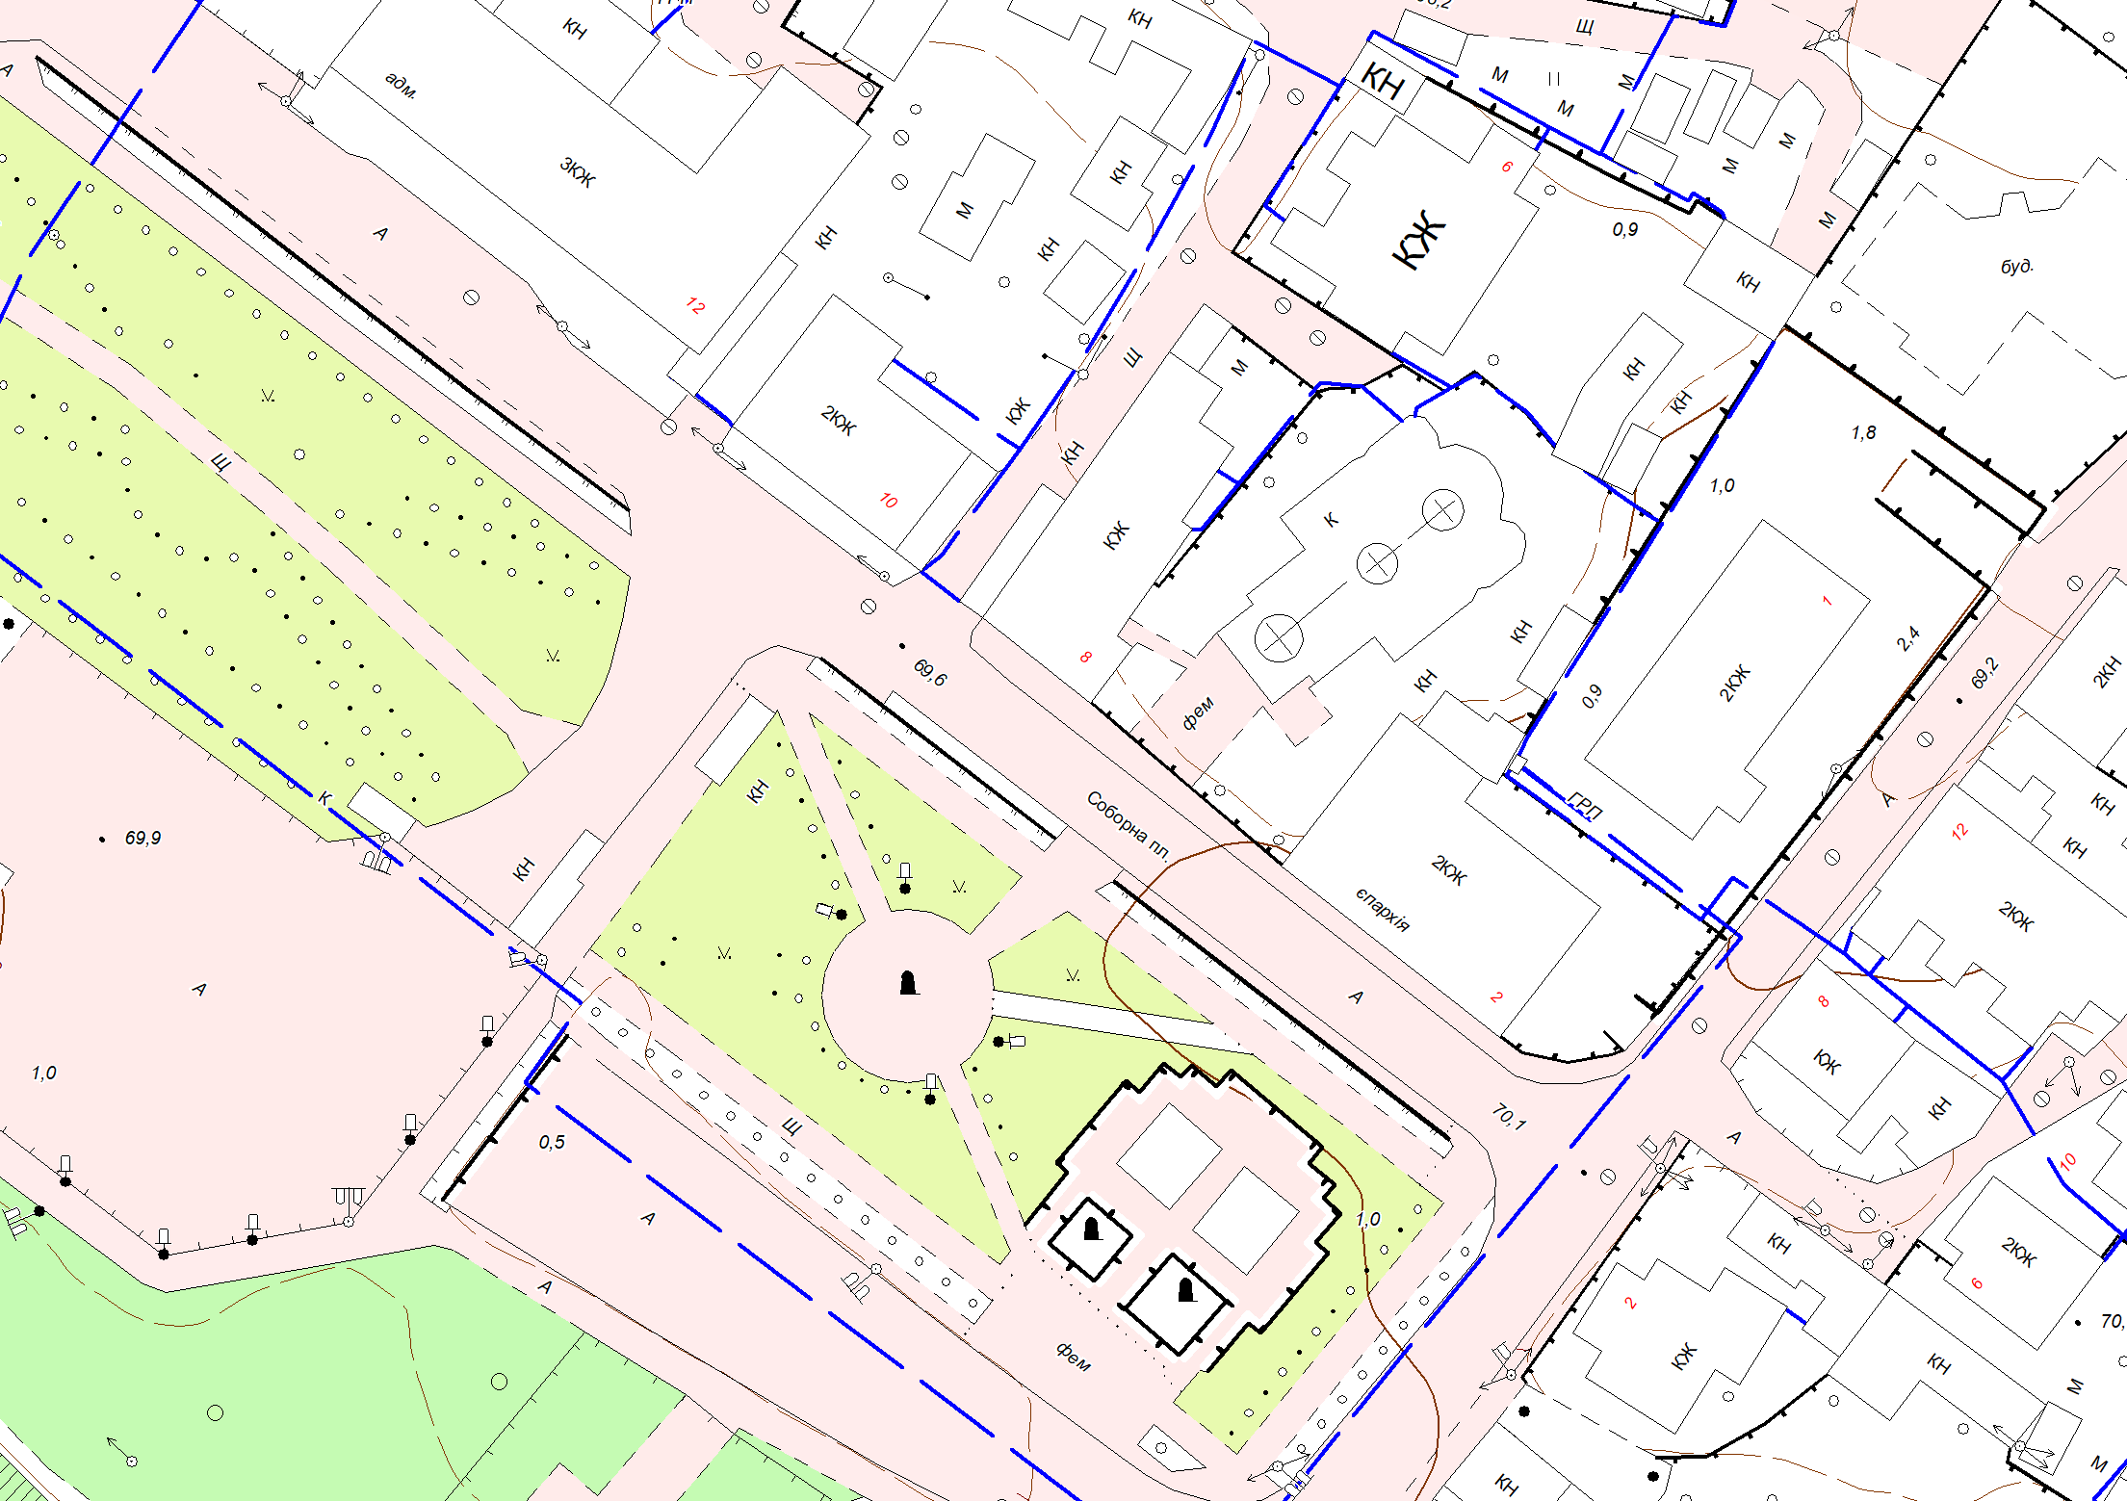

Перший заступник міського голови Петро БЕЗМЕЩУК

